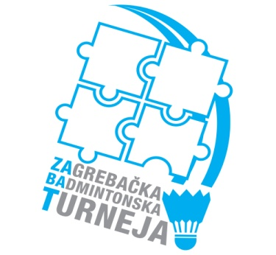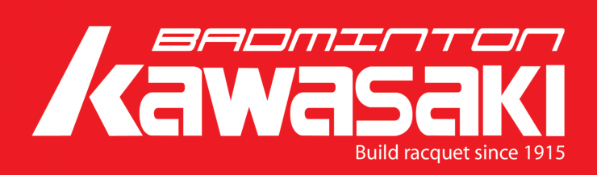
7. REKREATIVNI MEĐUNARODNI BADMINTON TURNIR

MAX OPEN 2018
ORGANIZATOR: | Antonio Lovrić, BC Max
MJESTO I VRIJEME: | Zagrebački Velesajam, paviljon 20, Badminton centar Max, 20 terena  SUBOTA, 15.9.2018. od 09:00h  - Muškarci i žene pojedinačno: 09:15 - Muški i ženski parovi: 12:30 - Mješoviti parovi: 15:00
PRIJAVE: | prijave do četvrtka 13.9.2018. do 24:00 sati na email: kawasaki.trump@gmail.com
DISCIPLINE: | - Skupina A (bivši natjecatelji, bolji rekreativci), sve discipline; - Skupina B (rekreativci), sve discipline;  - Skupina C (rekreativci-početnici), samo muški pojedinačno;  U slučaju manjeg broja prijava, skupine će se združiti u jednu!
NATJECATELJI: | Svi rekreativni igrači. Organizator zadržava pravo da odbije prijavu. Na turniru ne mogu nastupiti igrači koji su visoko uvršteni na hrvatskoj i slovenskoj jakosnoj ljestvici. Organizator zadržava pravo da dodijeli Wild Card.
SUSTAV NATJECANJA: | Kvalifikacije po skupinama (Round Robin). U glavni turnir prolaze prva dva igrača (para) iz svake skupine, a poraženi razigravaju za poredak. Igra se po pravilima BWF-a, na dva dobijena gema do 21 (u skupinama do 15). Razigravanja za poredak jedan do 21 ili dva do 15 (ovisno o prijavama).
NAGRADE: | Medalje
LOPTICE | Skupina A: pernate KAWASAKI i TRUMP  Skupina B: pernate  Skupina C: po dogovoru (pernate imaju prednost)
INFORMACIJE | +385 95 905 6161 - Antonio
PRIJAVNINA: | 75Kn (10€) muški pojedinačno, 40Kn (5€) žene pojedinačno, 45Kn (6€) po osobi za parske konkurencije
NAPOMENE: | Natjecatelji su dužni poštovati upute organizatora o tijeku natjecanja. Organizator ne odgovara za garderobu i možebitne ozljede. Jedan natjecatelj/natjecateljica ne može igrati u više jakosnih skupina u istoj konkurenciji. Turnir se boduje za ZaBaT i Trump ligu.
